练习说明
这个练习介绍最简单的一种 CDC。在这里，每一张 CDC 的表的变化都是独立捕获的，不需要考虑多张存在主外键引用关系的表之间的数据一致性。

模型-反向工程
首先为模型 ORACLE_SH 中的SALES创建主键：
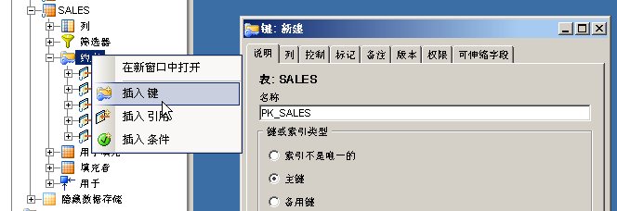
选择几个 ID 列作为主键
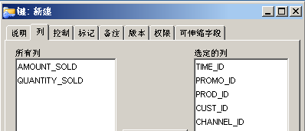
然后通过反向工程将 CHANNELS 添加到 ORACLE_SH 中。

然后在 TARGET_TGTWH 中创建关系图：Diagram_TGT
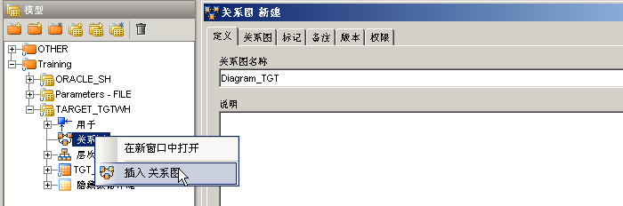
从ORACLE_SH 中将 CHANNELS 拖到关系图中，这种方式能在TARGET_TGTWH 中创建 CHANNELS 表，表结构同ORACLE_SH 中的 CHANNELS 相同：
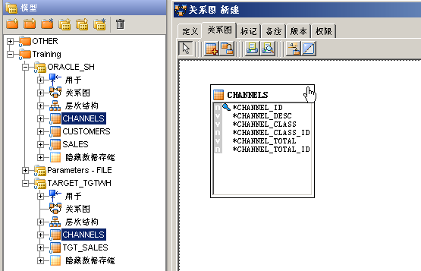
将 CHANNELS 重命名为 TGT_CHANNELS。然后为 TARGET_TGTWH 生成 DDL
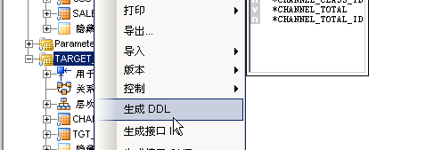
选择同步 CHANNELS（不用选择TGT_SALES，因为没有必要在数据库中为事实表创建主键），并且将DDL 脚本生成到 Training_Project.DDL 文件夹中：
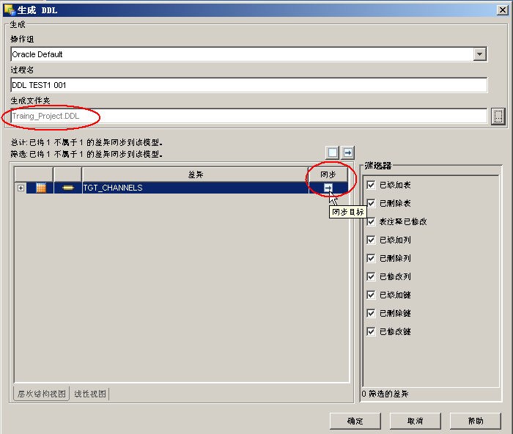
ODI 自动生成了创建表的 DDL，点击执行创建 TGT_CHANNELS 表：
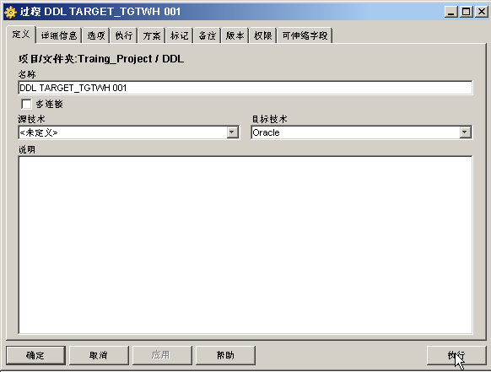
在 Operator 中查看执行结果：
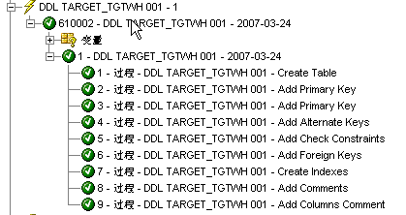

配置 JKM
JKM 是为表生成并捕获日志的知识模块，需要在模型和表上面进行配置。
首先在项目中导入 JKM。请导入JKM Oracle 10g Consistent (LOGMINER)，JKM Oracle Consistent，JKM Oracle Simple 三个KM：
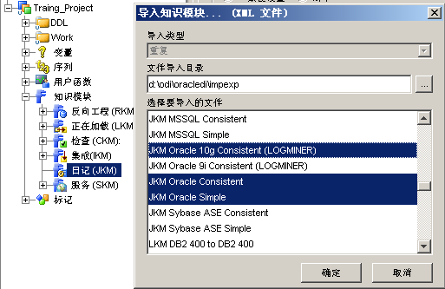
编辑模型ORACLE_SH 的日记记录，选择简单日记记录模式，并选择 JKM Oracle Simple：
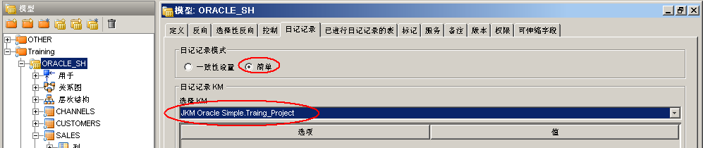

启用 CDC
ODI 提供简易的界面来启用 CDC，包括下面的步骤：添加到 CDC， 订阅 CDC，启动日记。
首先在模型 ORACLE_SH 的弹出菜单中选择添加到 CDC：
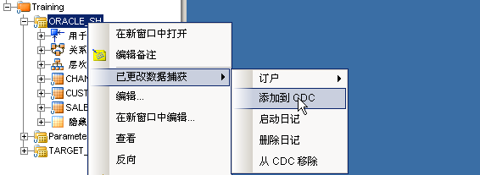
点击刷新按钮可以看到模型 ORACLE_SH中的表的图表发生了变化，出现了黄色的小时钟：
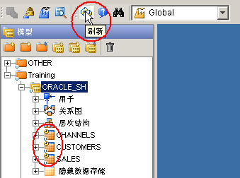
接下来从模型 ORACLE_SH 的弹出菜单中选择启动日记（也可以对某一张表启动日记）：
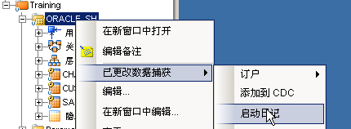
对于简单 CDC，启动日记的时候可以输入订阅的用户名。在弹出的窗口中录入订阅的用户名，如 SUNOPSIS，点击添加订户：
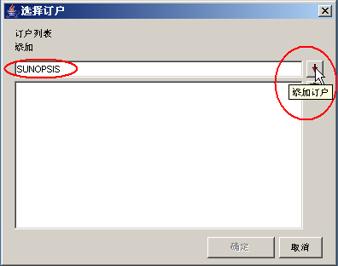
如果变化数据有多个异步消费者，则可以添加多个订户。
点击确定完成：
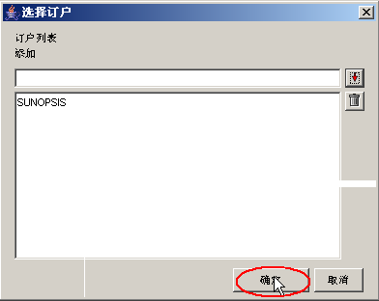
这将会启动一个会话，请在 Operator 中查看会话是否成功完成。这个会话会在数据库中创建一些对象：CDC 的数据字典表（SNP开头），日记表和视图（通常是J$河JV$开头），trigger（通常以T$开头）。
完成之后表的图标上的小时钟将变成红色：
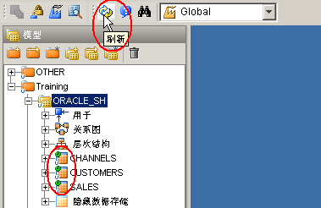

测试是否能够捕获变化
SQLPLUS 连接到 Oracle 执行下面的SQL语句：

INSERT INTO SH.CHANNELS
(CHANNEL_ID,CHANNEL_DESC,CHANNEL_CLASS,CHANNEL_CLASS_ID,CHANNEL_TOTAL,CHANNEL_TOTAL_ID)
SELECT
-1,'Test CDC 1',CHANNEL_CLASS,CHANNEL_CLASS_ID,CHANNEL_TOTAL,CHANNEL_TOTAL_ID
FROM SH.CHANNELS
WHERE CHANNEL_ID=2;

这将往 CHANNELS 中插入一行数据数据。

然后查询日记表：

select * from SH.j$channels;

我们可以看到还没有 COMMIT 的时候变化被捕捉到了日记表。

提交变化：

COMMIT;
这时我们也可以在 ODI 中查看日记数据：
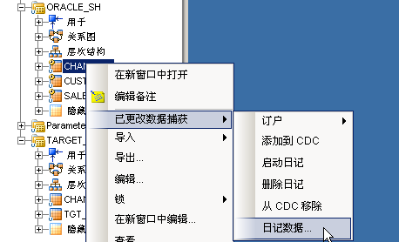

创建接口将变化数据同步到目标
在项目 Training_Project 中创建接口 SPL_CDC_Channel_Int
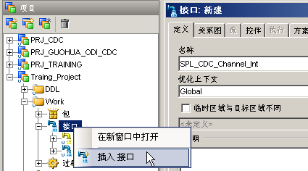
在关系图中将 ORACLE_SH 中的 CHANNEL 添加到源，将 TARGET_TGTWH 中的 CHANNEL 添加到目标数据存储，并自动映射。然后选中源数据存储，选中“仅以进行日记记录的数据”，注意到选中该选项之后，源表会自动增加几个 JRN 开头的列。而且 ODI 会自动添加一个过滤器
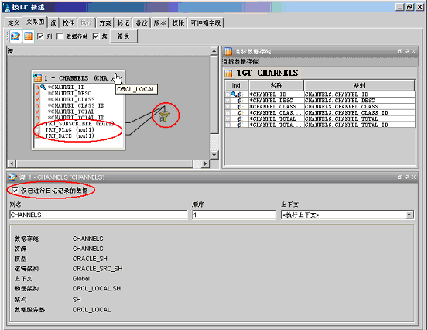
过滤器的内容是针对订户的，下面的例子表示当前接口将消费’SUNOPSIS’订户的数据：
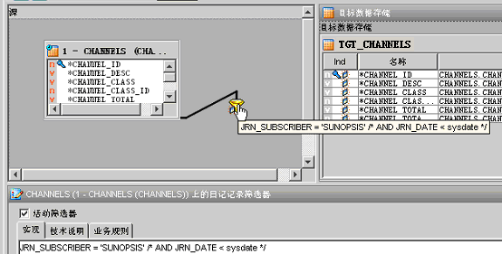
然后配置好 LKM（使用DBLINK），IKM（使用 Oracle Increamental Update），和 CKM。

执行 CDC 接口
执行SPL_CDC_Channel_Int，并在 Operator 中查看结果，我们看到插入了一条记录。
在模型中查看 TARGET_TGTWH 的 CHANNEL 表的数据：
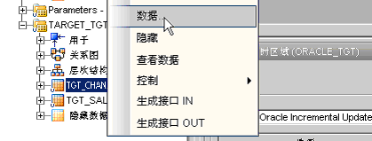
我们可以看到变化的数据数据被同步过来了：

查看源的日记数据：
我们看到已经没有了变化数据：
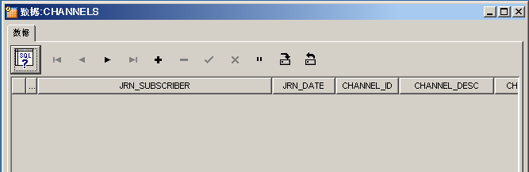
这说明一旦 ODI 接口消费了一张表的变化数据，相应的订户的日记数据将被清空。这种方式非常简单，但是对于多张存在主外键引用关系的表的数据同步将会有可能造成数据不一致的情况。对于这种复杂的情况需要一致性 JKM。

创建包轮询变化数据
变化数据随时都可能生成，因此需要不断的将新的变化同步过去。有两种方法可以完成这个任务。第一种办法可以通过计划实现。例如创建一个计划，每半个小时执行一次同步接口。这样可以每半个小时将变化数据同步到目标。
另一个办法是在创建一个包，利用ODI 提供的 CDC 相关的工具轮询日记，一旦有了变化就调用同步接口。
第一种办法要注意计划的重复间隔，要保证在重复调用之前，上一次调用已经完成，一般可以用于定期同步的需求。
第二种办法则可以满足实时性较高的需求。

首先创建一个包：SPL_CDC_Channel_Pkg
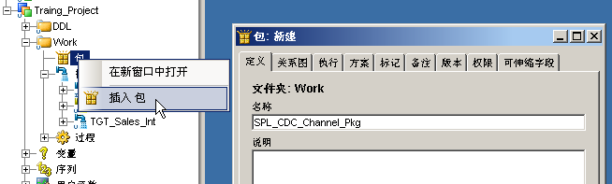
在关系图中添加用于 CDC 的工具： OdiWaitForLogData。如图配置属性（注意其中的表名称应该是CHANNELS而不是CHANNEL）：
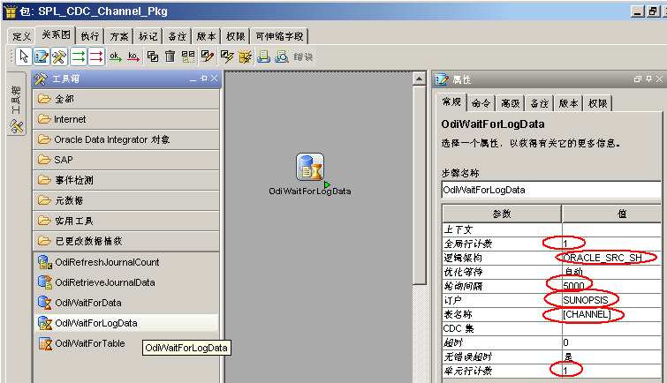
按上面的配置将每五秒钟轮询 CHANNEL 的日记表，直到发现1条变化记录。
最终的关系图如下：
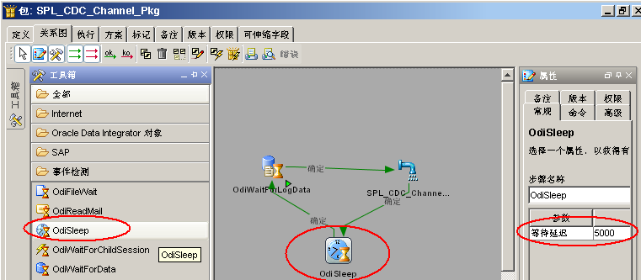
完成接口后调用 OdiSleep 等待5秒，然后继续轮询。

执行包，我们发现这个包会一直在执行，并处于 OdiWaiteForLogData 这一步。用下面的 SQL 插入数据：

INSERT INTO SH.CHANNELS
(CHANNEL_ID,CHANNEL_DESC,CHANNEL_CLASS,CHANNEL_CLASS_ID,CHANNEL_TOTAL,CHANNEL_TOTAL_ID)
SELECT
-2,'Test CDC 2',CHANNEL_CLASS,CHANNEL_CLASS_ID,CHANNEL_TOTAL,CHANNEL_TOTAL_ID
FROM SH.CHANNELS
WHERE CHANNEL_ID=2;

COMMIT;

从 Operater 中我们发现这个会话会完成一个循环，查询 TARGET_TGTWH 中的 CHANNELS 表，我们也可以发现数据已经同步过去。我们可以继续插入或修改或删除源表的数据，我们可以看到数据很快会被同步过去。

